

Functional Requirement Specification

Suvitech Contact Center

**Present to**

**Suvitech Co., Ltd.**

**Present by**

One to One Contacts Public Company Limited.

**26 November 2015**

|  |  |
| --- | --- |
| Project : | Suvitech Contact Center |
| Document Version: | V 1.0 |
| Date: | 26 November 2015 |
| One to One Project Team: |  |
| Document Prepared By : | คุณปกรณพัฒน์ สุพานิช (System Analyst) |
| Reviewed By : |  |

|  |  |
| --- | --- |
| **Approved by :** | |
| **Suvitech Co., Ltd.** | **ONE TO ONE CONTACTS Public CO., LTD.** |
| By : ________________________________  Name : ( ____________________________ )  Title : ________________________________  Date : _____/_____/_____ | By : ________________________________  Name : ( _____________________________ )  Title : ______________________________  Date : _____/_____/_____ |

Change History

|  |  |  |
| --- | --- | --- |
| Version | Date | Revision Description |
| V 1.0 | 26 November 2015 | ฉบับเริ่มต้น |
|  |  |  |

สารบัญ

|  |  |
| --- | --- |
| หัวข้อเรื่อง | หน้าที่ |

1. บทนำ (Introduction) 5

1.1. ที่มาของโครงการ 5

1.2. วัตถุประสงค์ของการจัดทำเอกสาร 5

2. Workflow 6

3. รูปแบบการทำงานของโปรแกรม (Program Feature) 7

3.1. ผู้ใช้ระบบและสิทธิ์การเข้าถึง (User and Permission) 7

3.2. การเข้าใช้งานระบบ (Login Feature) 8

3.3. ส่วนประกอบของระบบ (Components) 9

3.4. การรับสาย (Call Incoming) 11

3.5. การค้นหาข้อมูลผู้ติดต่อ (Contact Search) 11

3.6. การบันทึกรายละเอียดข้อมูลการติดต่อ (Contact Detail) 12

3.7. ประเภทเรื่องที่ติดต่อ (Case Type) 13

3.8. การค้นหาเรื่องที่ติดต่อ (Case Query) 14

3.9. การส่งต่อข้อมูลไปยังกลุ่มของผู้รับผิดชอบงาน (Case Dispatch) 14

3.10. การส่งต่อข้อมูลไปยังผู้ที่รับผิดชอบงาน (Case Assign) 14

4. รายงาน (Reports) 15

4.1. Call Performance Report by Hour 15

4.2. Call Performance Report by Date 16

4.3. Contact Detail Report 17

4.4. Case Status Report 18

4.5. Case Summary Report 19

# บทนำ (Introduction)

## ที่มาของโครงการ

เนื่องจากทาง Suvitech Co., Ltd. มีความประสงค์ที่จะใช้บริการ Contact Center ของทาง One to One Contacts Public Company Limited ในการให้บริการการรับเรื่องแจ้งซ่อม และตรวจสอบแบบฟอร์มการแจ้งซ่อมจากทางลูกค้า

เพื่อช่วยเพิ่มคุณค่าให้กับการให้บริการทางบริษัทวันทูวันคอนแทคส์ ได้พัฒนา Contact ONE ซึ่งเป็น CRM Application ที่มีคุณภาพ และมีเทคโนโลยีสูง สามารถตอบสนองความต้องการของผู้ใช้งานทุกระดับ ตั้งแต่ พนักงานรับสาย (CSR) ผู้บริหาร รวมทั้งหน่วยงานที่เกี่ยวข้อง ได้ใช้ Contact ONE มาช่วยเพิ่มประสิทธิภาพการให้บริการข้อมูล และรับเรื่องร้องเรียนเกี่ยวกับบริการและผลิตภัณฑ์ ซึ่ง Contact ONE สามารถเก็บข้อมูลและประวัติการติดต่อของผู้ติดต่อที่ติดต่อเข้ามายัง Contact Center โดยระบบสามารถตรวจสอบประวัติของผู้ติดต่อย้อนหลังได้ ทำให้เป็นประโยชน์ในการตรวจสอบประวัติการติดต่อของผู้ติดต่อ ในกรณีที่ผู้ติดต่อติดต่อกลับเข้ามาอีกครั้ง โดยทุกเรื่องที่รับมาจากผู้ติดต่อผ่านช่องทางโทรศัพท์จะถูกบันทึกไว้ในระบบ ซึ่งข้อมูลต่างๆ ที่ได้จากการทำงานในระบบนี้ จะเป็นประโยชน์ในการวิเคราะห์ข้อมูลเพื่อวางแผนการทำงานในอนาคต

## วัตถุประสงค์ของการจัดทำเอกสาร

เอกสารแสดงคุณลักษณะของระบบ (Functional Requirement Specification) ชุดนี้ จัดทำขึ้นโดย มีวัตถุประสงค์ ดังนี้

* เพื่อนำเสนอคุณลักษณะของระบบที่ได้จากการรวบรวมความต้องการของผู้ใช้งานระบบมาเรียบเรียง วิเคราะห์ และออกแบบระบบงาน ให้สามารถรองรับการใช้งานของผู้ปฏิบัติงานได้เป็นอย่างดี
* เพื่อนำเสนอรูปแบบการแสดงผลของระบบการให้บริการศูนย์บริการลูกค้าสัมพันธ์
* เพื่อให้เจ้าหน้าที่พัฒนาระบบ (Programmer) สามารถนำไปใช้เป็นแนวทางในการพัฒนาระบบให้ตรงตามข้อกำหนดที่ได้ตกลงร่วมกัน
* เอกสารฉบับนี้ เป็นส่วนหนึ่งของเอกสารที่ส่งมอบในโครงการ Suvitech Contact Center

# ขั้นตอนการทำงาน (Workflow)

กระบวนการทำงานของการรับแจ้งเรื่อง มีขั้นตอนดังต่อไปนี้



# รูปแบบการทำงานของโปรแกรม (Program Feature)

สำหรับการทำงานของระบบ CRM จะแบ่งออกเป็น Feature ซึ่งจะสามารถใช้งานได้ตามสิทธิ์ของ User เมื่อทำการ login เข้ามา ระบบจะตรวจสอบสิทธิในการเข้าใช้งานระบบ เพื่อรองรับการทำงานที่แตกต่างกัน

## ผู้ใช้ระบบและสิทธิ์การเข้าถึง (User and Permission)

สำหรับระบบ CRM (Customer Relationship Management) แบ่งสิทธิ์การใช้งานออกเป็น 3 Levels ตามสถานะของ User ดังนี้

1. Administrator Level : ระดับผู้ดูแลระบบทางด้านเทคนิค
2. Supervisor Level : ระดับหัวหน้างาน
3. Agent Level : ระดับพนักงานให้บริการข้อมูล

การใช้งานของ User ระบบ CRM สามารถแบ่งการใช้งานได้ตามสิทธิ์ ดังรายละเอียดในตาราง

| **No.** | **Features** | **Administrator** | **Supervisor** | **Agent** | **Remark** |
| --- | --- | --- | --- | --- | --- |
| 1. | Login | 🗸 | 🗸 | 🗸 |  |
| 2. | Settings |  |  |  |  |
|  | 1. User Management | 🗸 |  |  |  |
|  | 2. Case Type Management | 🗸 |  |  |  |
|  | 3. Report | 🗸 | 🗸 |  |  |
|  | 4. Broadcast Message | 🗸 | 🗸 |  |  |
| 3. | Customer Care |  |  |  |  |
|  | 1. Inbound | 🗸 | 🗸 | 🗸 |  |
|  | 2. Case ID | 🗸 | 🗸 | 🗸 |  |
|  | 3. Case Query | 🗸 | 🗸 | 🗸 |  |
|  | 4. To Do List (My Work, My Group) | 🗸 | 🗸 | 🗸 |  |
|  | 5. Case Detail (Add Activities) | 🗸 | 🗸 | 🗸 |  |
|  | 6. Note (Add Note) | 🗸 | 🗸 | 🗸 |  |
|  | 7. Edit Case Type | 🗸 | 🗸 |  |  |
|  | 8. Change Status | 🗸 | 🗸 |  |  |
|  | 9. Close Case | 🗸 | 🗸 | 🗸 |  |
|  | 10. Dispatch Case | 🗸 | 🗸 |  |  |
|  | 11. Assign Case | 🗸 | 🗸 |  |  |
|  | 12. Accept Case | 🗸 | 🗸 | 🗸 |  |
| 4. | Customer Profile | 🗸 | 🗸 | 🗸 |  |

## การเข้าใช้งานระบบ (Login Feature)

สำหรับการเข้าใช้งานระบบต้องทำการ Login เข้าสู่ระบบ โดยกรอก User ID และ Password ในการเข้าใช้งาน จะแบ่งสิทธิ์การใช้งานออกเป็น 3 Levels ตามสถานะของ User

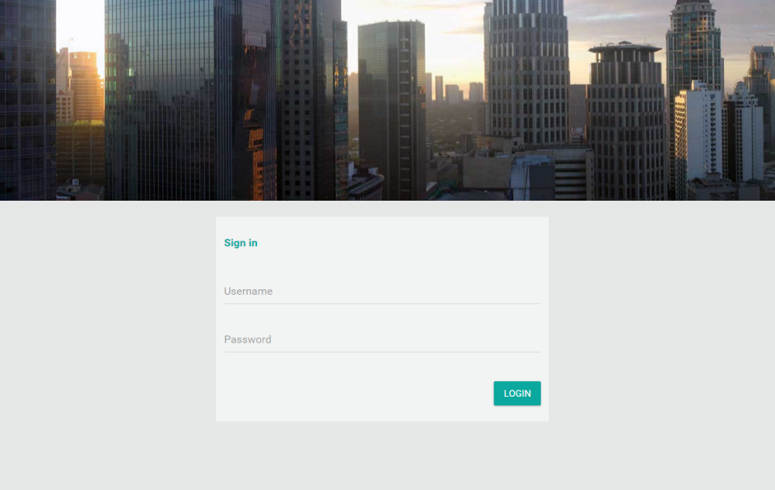

หน้า Login

ระบบ CRM เป็น Web base Application สามารถเปิดได้จาก Browser มาตราฐานทั่วไป

หน้าจอ Login จะแสดง หน้า Authentication ให้ใส่ User name/ Password เพื่อ Login เข้าระบบ

## ส่วนประกอบของระบบ (Components)

ระบบ CRM ประกอบด้วย 3 ส่วนหลักๆ ดังนี้

* Main Menu
* Title Bar
* Workspace
* **Main menu** ประกอบด้วย
* **หน้าหลัก** – หน้า Home หรือ Dashboard
* **To Do List** – แสดงรายการ Case ที่เกี่ยวข้องกับเรา
* **Case Query** – ค้นหา Case ตามเงื่อนไขต่างๆ
* **ข้อมูลลูกค้า** – คือหน้าแสดงข้อมูลลูกค้า
* **Task Calendar** – หน้าตารางนัดหมายต่างๆ

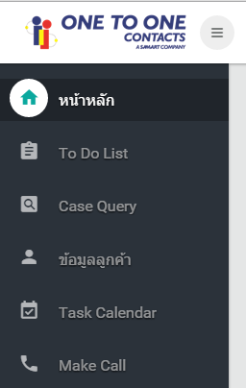

รูปที่ 1 Main Menu

* **Title Bar**  บอกสถานะของ User ว่า Login ด้วย User ขื่ออะไร มี Role เป็นอะไร

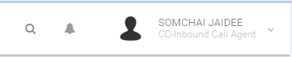

รูปที่ 2 User Profile on Title Bar

* **Workspace – Dash board** จะแสดงมีข้อมูลดังนี้
* **Overall Call Statistic** ของวันปัจจุบันได้แก่
  + **Answer** จำนวนสายที่รับไปแล้ว
  + **AHT (Average Handling Time)** เวลาเฉลี่ยที่ใช้ในการคุยต่อสาย
  + **Not ready time** เวลารวมพักสาย
  + **Case pending** จำนวน case ที่คงค้างอยู่
* **Announcement** ประกาศที่ต้องการแจ้งให้ Agent รับทราบ
* **Today Case Status** (Open, Over SLA, Close) แสดงข้อมูลเป็น Pie Graph
* **My Pending Case** แสดงข้อมูลเป็น Bar Graph
* **My Favorite Case** (เป็น case ที่เรา bookmark ไว้เพื่อเก็บไว้ดูเฉพาะ เช่นเป็น case ที่สำคัญเป็นพิเศษ )
* **Task Calendar** คือ Task List งานต่างๆ ที่นัดหมายไว้ เช่น โทรกลับลูกค้า , นัดส่ง e-mail, ประชุมทีม
* **To do List** คือ List รายการ case ทั้งหมดที่เป็นของเรา (My Work) หรือของกลุ่มเรา (My Group)

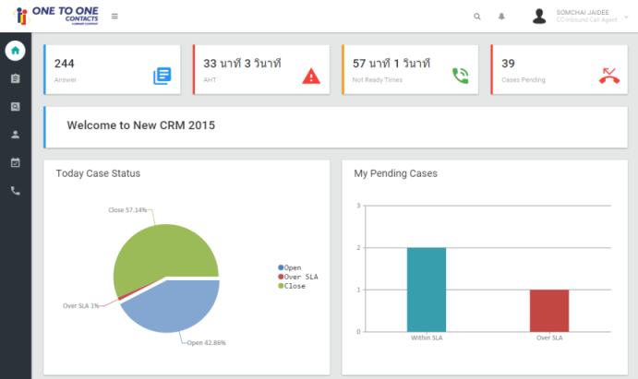

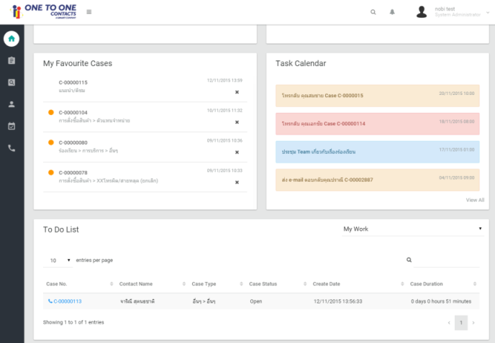

รูปที่ หน้าจอ Dashboard

## การรับสาย (Call Incoming)

* สามารถทำการแสดงหมายเลขที่ทำการติดต่อเข้ามายัง Contact Center ได้
* สามารถทำการแสดงหน้าจอ POP-UP แสดงหมายเลขต้นทางที่โทรเข้ามาได
* รองรับการตรวจสอบหมายเลขที่เคยติดต่อแล้ว พร้อมแสดง Contact ชื่อ – นามสกุล ผู้ติดต่อให้อัติโนมัติ

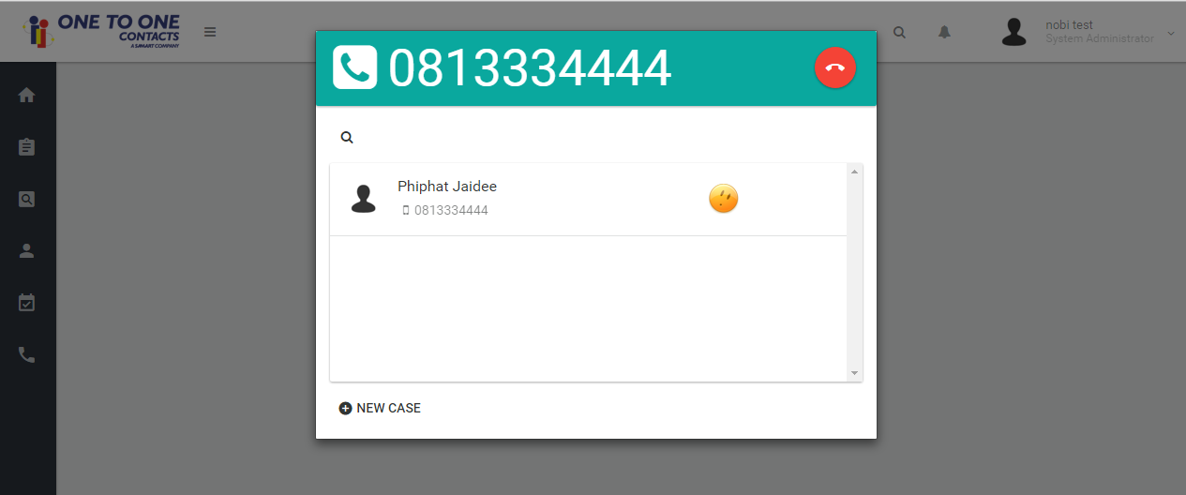

รูปที่ 4 หน้าจอแสดงหมายเลขที่โทรเข้า

## การค้นหาข้อมูลผู้ติดต่อ (Contact Search)

ระบบสามารถทำการค้นหาข้อมูลของผู้ที่เคยทำการติดต่อเข้ามายัง Call Center ได้ โดยมีการรองรับการค้นหาข้อมูลดังนี้

* ชื่อผู้ติดต่อ
* นามสกุลผู้ติดต่อ
* หมายเลขโทรศัพท์ของผู้ติดต่อ

## การบันทึกรายละเอียดข้อมูลการติดต่อ (Contact Detail)

ระบบสามารถทำการจัดเก็บรายละเอียดข้อมูลได้ดังนี้

* รายละเอียดข้อมูลผู้ติดต่อ
  + ชื่อผู้แจ้ง
  + เบอร์ติดต่อ
  + Email
  + ที่อยู่
* รายละเอียดการบันทึกเรื่องติดต่อ

ระบบสามารถทำการบันทึกรายละเอียดเรื่องการติดต่อที่มีผู้ติดต่อเข้ามายัง Call Center โดยมีการ รองรับการทำงานได้ดังนี้

* + สามารถทำการสร้างรหัสประจำเรื่องที่ติดต่อได้อัตโนมัติ
  + รองรับการบันทึกรายละเอียดเรื่องการติดต่อที่มีผู้ติดต่อเข้ามายัง Call Center และการกำหนด SLA ของ Case ที่ให้บริการได้
  + รองรับการจัดทำหมายเหตุเพิ่มเติมได้
  + รองรับการสรุปสถานะในการติดต่อแต่ละครั้งได้ โดยแบ่งเป็นดังนี้

|  |  |
| --- | --- |
| **Case Status** | **Detail** |
| Initiate | Agent รับเรื่องมาแล้ว |
| Open | ลูกค้ากรอกแบบฟอร์มครบถ้วนและ Agent ได้รับแบบฟอร์มที่กรอกถูกต้องแล้ว |
| Neutralized | Agent ได้ทำการติดต่อไปยังเจ้าหน้าที่ของทาง Suvitech เรียบร้อยแล้ว |
| Failed | ลูกค้ากรอกแบบฟอร์มไม่ถูกต้อง มากกว่า 2 ครั้ง |
| Closed | ดำเนินการเรียบร้อยแล้ว |
| Job Cancel | ยกเลิกการดำเนินการ |
| Cancel | ยกเลิก เนื่องจากการบันทึกไม่ถูกต้อง |

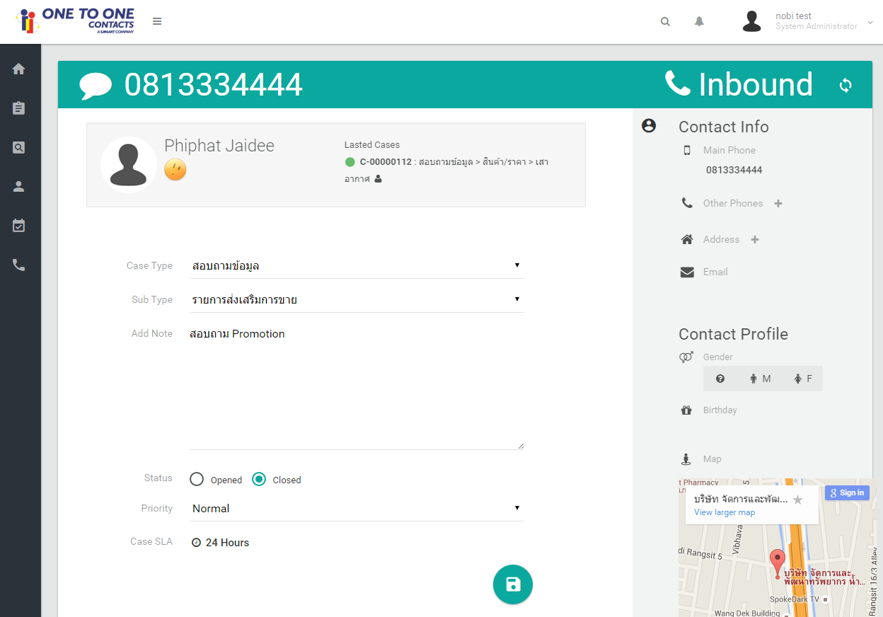

รูปที่ หน้าจอการบันทึกเรื่องติดต่อ

## ประเภทเรื่องที่ติดต่อ (Case Type)

ระบบสามารถจัดเก็บประเภทเรื่องที่ผู้ใช้บริการติดต่อเข้ามายัง Contact Center โดยจะทำการเลือกโครงการก่อน ซึ่งในแต่ละโครงการจะมีลายละเอียด Case Type ที่เหมือนกัน ดังนี้

|  |  |  |
| --- | --- | --- |
| **Case Type** | **Sub Case Type** | **SLA** |
| สอบถามข้อมูล |  |  |
| แจ้งซ่อม/ปัญหา | Critical. | 30 Minute * |
|  | Major. | 30 Minute * |
|  | Minor. | 30 Minute * |
|  | Info. | 30 Minute * |
| แนะนำ/ติชม |  |  |
| ร้องเรียน |  |  |
| อื่นๆ |  |  |

**Remarks:** SLA of call center for all sub case “ แจ้งซ่อม/ปัญหา” = within 30 minute that should be able to send/assign job to L1 engineer start count  once got the correct form from customer (email)

## การค้นหาเรื่องที่ติดต่อ (Case Query)

ระบบสามารถทำการค้นหาเรื่องที่ทำการบันทึกการติดต่อมาแล้วได้ โดยมีเงื่อนไขในการค้นหาดังนี้

* หมายเลขเรื่องที่ติดต่อ
* ชื่อผู้ติดต่อ
* วันที่บันทึกเรื่องติดต่อ
* เจ้าหน้าที่ที่ทำการบันทึก
* สถานะของเรื่องที่ติดต่อ

## การส่งต่อข้อมูลไปยังกลุ่มของผู้รับผิดชอบงาน (Case Dispatch)

* ระบบสามารถเลือก Group (กลุ่มผู้ที่ใช้งานระบบ) ที่ต้องการส่ง Case ไปให้ดำเนินการต่อได้
* เมื่อทำการ Dispatch case ไปแล้ว กลุ่มที่ได้รับการ Dispatch จะเห็นข้อมูลของงานดังกล่าวได้

## การส่งต่อข้อมูลไปยังผู้ที่รับผิดชอบงาน (Case Assign)

* ระบบสามารถเลือก User (ชื่อผู้ที่ใช้งานระบบ) ที่ต้องการส่ง Case ไปให้ดำเนินการต่อได้
* เมื่อทำการ Assign case ไปแล้ว ผู้ที่ได้รับการ Assign จะต้องเห็นข้อมูลของงานดังกล่าวได้

## การจัดการรายชื่อผู้ประสานงาน (Contact Point Management)

* Admin หรือ Supervisor เท่านั้นที่สามารถเข้าใช้งานได้
* สามารถจัดเก็บ ปรับปรุง หรือลบ รายชื่อ Contact Point สำหรับการประสานงาน (Assign Case) ไปยัง L1 ได้
* สามารถทำการเพิ่ม ปรับปรุง ลบ หมายเลขโทรศัพท์ของเจ้าหน้าที่ L1 ที่เป็น Contact Point ได้
* สามารถบันทึกหมายเลขโทรศัพท์ได้มากกว่า 1 หมายเลข
* รายชื่อจะมีการปรับปรุงทุกสัปดาห์ โดยเริ่มใช้งานวันจันทร์ 8:00 น. (Mon 8:00 – Mon 7:59)

# รายงาน (Reports)

ระบบรองรับการจัดทำรายงานเพื่อนำมาวิเคราะห์และวางแผนในการทำงานแบ่งตามช่วงเวลาการจัดส่งรายงานได้ดังนี้

## Call Performance Report by Hour

รายงาน Call Performance แยกเป็นรายชั่วโมง มีรายละเอียดดังต่อไปนี้

|  |  |  |  |
| --- | --- | --- | --- |
| **No** | **Data Field** | **Description** | **Format** |
| 1 | Hour | Received call date | DD/MM/YYYY |
| 2 | Incoming Call | Total incoming call to system | 10 |
| 3 | Transfer call to Agent | Total call transfer to CSC Agent | 6 |
| 4 | Answer Call | Total call of CSC agent answer | 5 |
| 5 | Abandon Call | Total call of CSC agent can’t answer | 1 |
| 6 | Abandon Rate (%) | (Abandon Call x 100) / (Answer Call + Abandon Call) | 16.67% |
| 7 | Average talk time | Total talk time(Minute) / Answer Call | HH:MM:SS 00:00:24 |
| 8 | Total talk time | Total talk time | HH:MM:SS 01:30:00 |

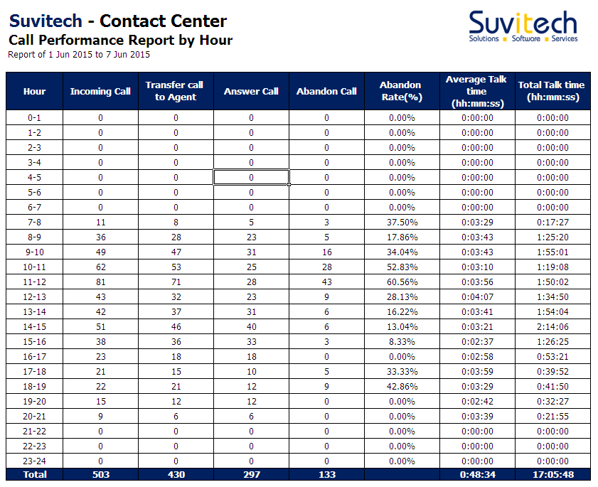

รูปที่ Call Performance Report by Hour

## Call Performance Report by Date

รายงาน Call Performance แยกเป็นรายวัน มีรายละเอียดดังต่อไปนี้

|  |  |  |  |
| --- | --- | --- | --- |
| **No** | **Data Field** | **Description** | **Format** |
| 1 | Hour | Received call date | DD/MM/YYYY |
| 2 | Incoming Call | Total incoming call to system | 10 |
| 3 | Transfer call to Agent | Total call transfer to CSC Agent | 6 |
| 4 | Answer Call | Total call of CSC agent answer | 5 |
| 5 | Abandon Call | Total call of CSC agent can’t answer | 1 |
| 6 | Abandon Rate (%) | (Abandon Call x 100) / (Answer Call + Abandon Call) | 16.67% |
| 7 | Average talk time | Total talk time(Minute) / Answer Call | HH:MM:SS 00:00:24 |
| 8 | Total talk time | Total talk time | HH:MM:SS 01:30:00 |

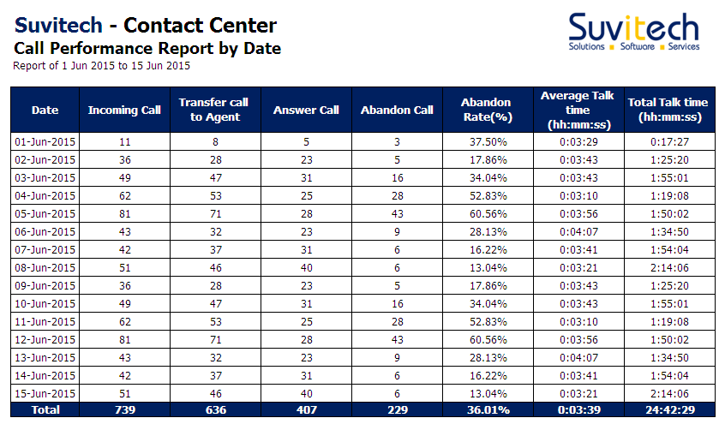

รูปที่ Call Performance Report by Date

## Contact Detail Report

รายงาน Case Detail มีรายละเอียดดังต่อไปนี้

| **No** | **Data Field** | **Description** | **Format** |
| --- | --- | --- | --- |
| 1 | No. | ลำดับที่ | 1 |
| 2 | Case ID | หมายเลข Case ID | C-0000001 |
| 3 | Receive Date | วันเวลาที่รับเรื่อง | DD/MM/YYYY HH:MM:SS |
| 4 | Channel | ช่องทางการติดต่อ | Inbound Call |
| 5 | Contact Name | ชื่อผู้ติดต่อ | ขื่อ – สกุล |
| 7 | Case Type | ประเภทเรื่องติดต่อ | สอบถามข้อมูล |
| 8 | Phone Number | หมายเลขโทรเข้า | 0926493285 |
| 9 | Detail | รายละเอียด | Free text |
| 10 | Status | สถานะ case | Open |
| 11 | Agent Name | เจ้าหน้าที่ Agent รับเรื่อง | ชื่อ – สกุล |

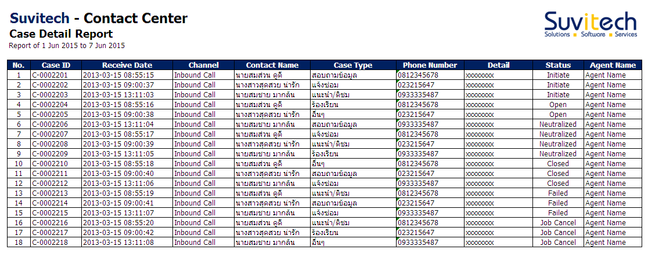

รูปที่ 8 Contact Detail Report

## Case Status Report

รายงาน Case Status มีรายละเอียดดังต่อไปนี้

| **No** | **Data Field** | **Description** | **Format** |
| --- | --- | --- | --- |
| 1 | Date | วันที่รับเรื่อง | dd-mmm-yyyy |
| 2 | Initiate | จำนวนเรื่องที่ Agent รับแล้ว | 2 |
| 3 | Failed | จำนวนเรื่องที่ลูกค้ากรอกแบบฟอร์มไม่ถูกต้องเกิน 2 ครั้ง | 0 |
| 4 | Open | จำนวนเรื่องที่ Agent รับแบบฟอร์มเรียบร้อยแล้ว | 8 |
| 5 | Neutralized | จำนวนเรื่องที่แจ้งทาง Suvitech แล้ว | 1 |
| 7 | Closed | จำนวนเรื่องที่ดำเนินการเรียบร้อยแล้ว | 5 |
| 8 | Job Cancel | จำนวนเรื่องที่ลูกค้ายกเลิก | 0 |
| 9 | Total | จำนวนเรื่องรวมทั้งหมด | 16 |

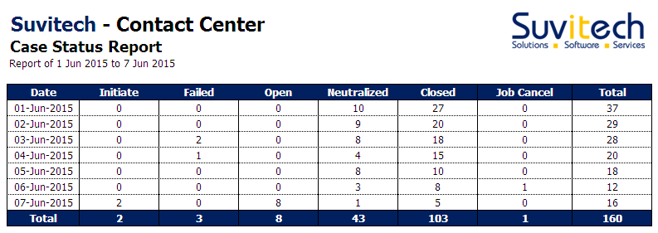

รูปที่ Case Status Report

## Case Summary Report

รายงาน Case Summary มีรายละเอียดดังต่อไปนี้

|  |  |  |  |
| --- | --- | --- | --- |
| **No.** | **Data Field** | **Description** | **Format** |
| 1 | Case Type | Case Type | สอบถามข้อมูล |
| 2 | Total | Total case | 17 |
| 3 | % Percentage | (Total case for each case type X 100) / (Total all case) | 50% |

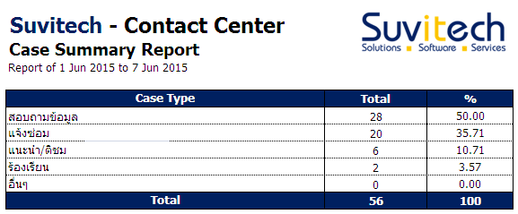

รูปที่ Case Summary Report

- - - - - - - จบเอกสาร - - - - - -